NAMA : DEWI AULIA RIZKI

KELAS : TI 1A

NIM : 2402017

**Instalasi Linux Server Di Promox VM**

1. Pastikan sudah memiliki akses ke web interface Proxmox VE , siapkan iso dari distribusi Linux yang ingin di instal.
2. Langkah kedua yaitu membuat mesin baru dengan menekan tombol New,setelah itu akan muncul isian tentang mesin baru yang telah dibuat.

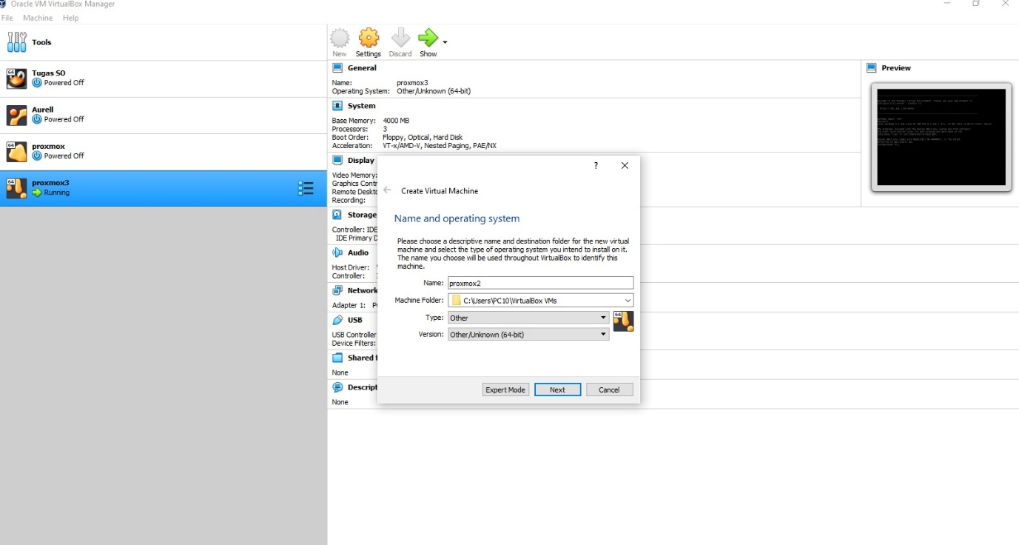

1. Kemudian menentukan besaran memory ,hendaknya tidak melebihi ukuran memory fisik sebenarnya, disini menggunakan 4000 MB.

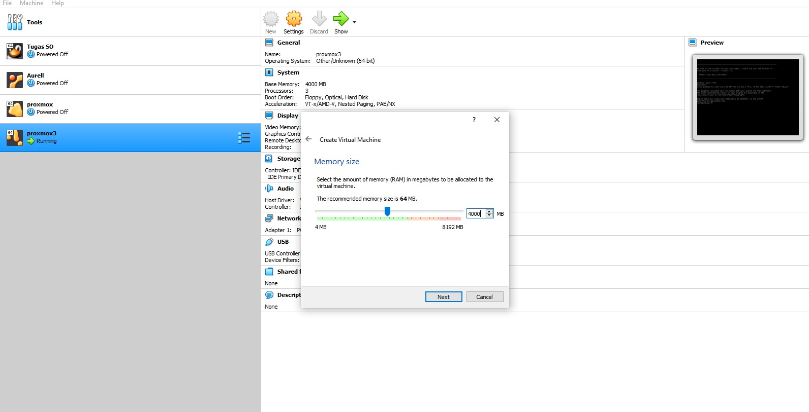

1. Selanjutnya membuat hard disk virtual , pilih opsi **Create a virtual hard disk now** lalu tekan tombol Create.Berikutnya pilih **VDI (Virtualbox Disk Image)** pada Hard disk file type.Langkah berikutnya memilih jenis hard disk apakah ukuranya dinamis atau fix , yang dipilih adalah **Dynamically alocated**.Selanjutnya menentukan ukuran hard disk virtual yang diperlukan yaitu 50 GB kemudian tekan tombol Create.

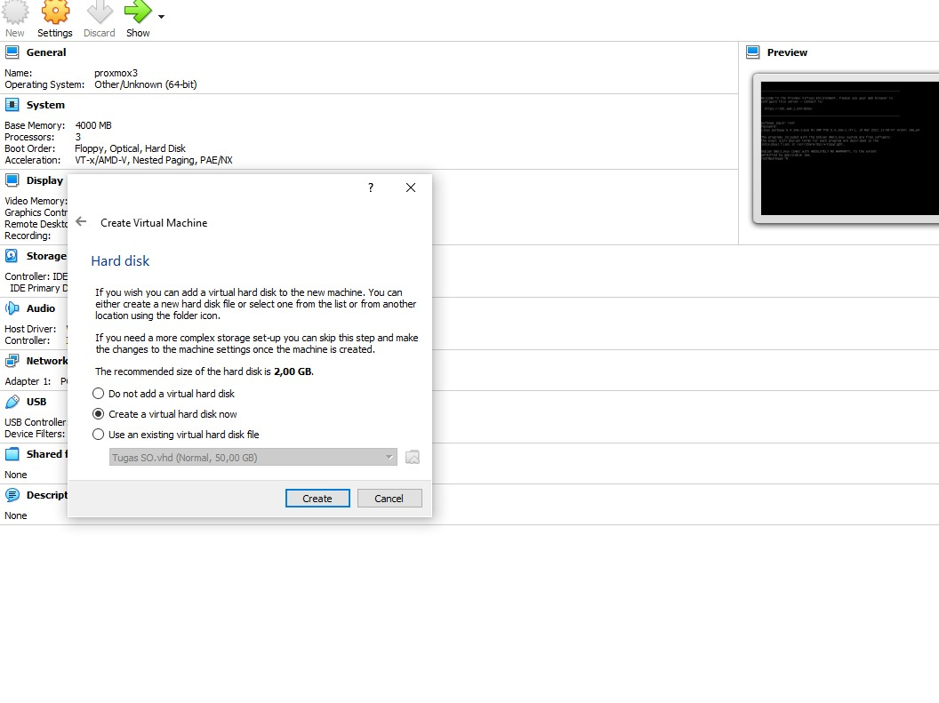

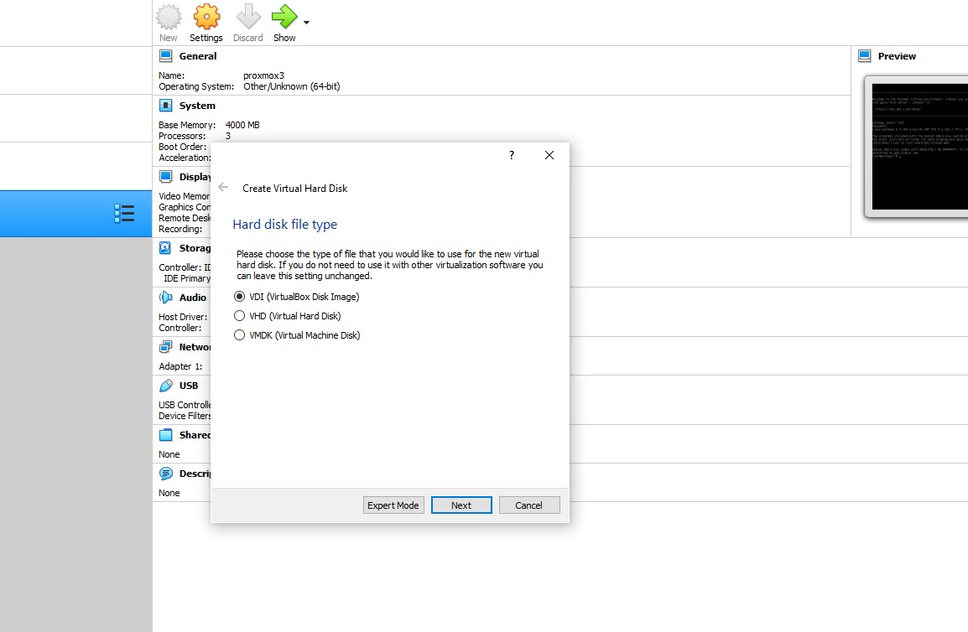

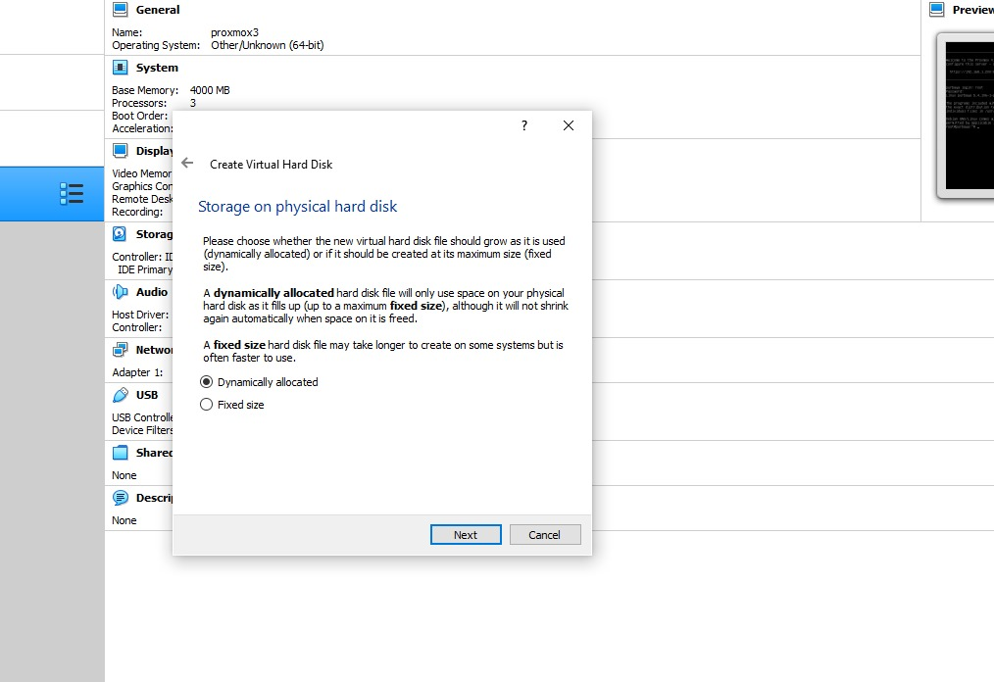

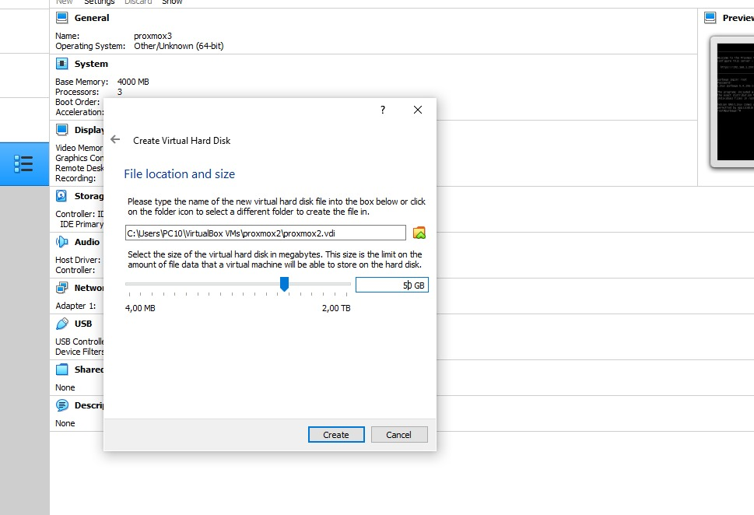

1. Masuk ke System klik **Processor** ubah CPU dari 1 menjadi 3 lalu ok.

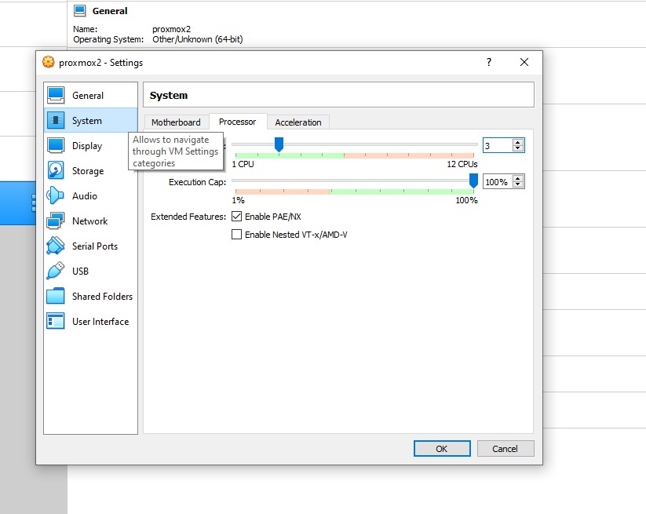

1. Langkah berikutnya memuat file instalasi dalam format.Iso untuk di muat didalam CD/DVD Drive.Klik Storage pada Storage tree arahkan pada Empty CD/CVD lalu pada Attributes pilih Choose a CD/DVD disk file.Muat file dengan ekstensi iso ke dalam empty CD/DVD.

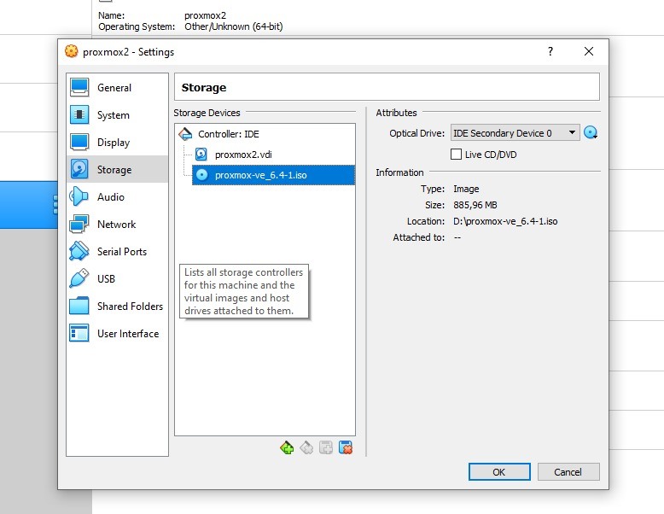

1. Menu Proxmox VE akan muncul.Pilih **Install Proxmox VE** untuk memulai instalasi standar lalu Enter.

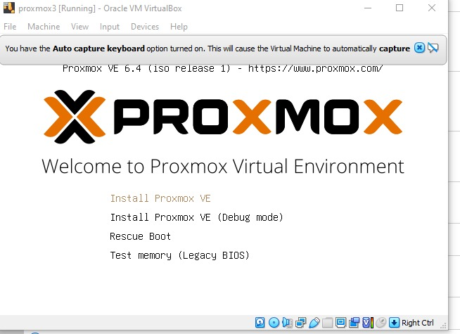

1. Baca dan terima EULA untuk melanjutkan.Pilih hard disk target tempat ingin menginstal Proxmox.Klik **opsi** untuk menentukan parameter tambahan ,seperti sistem berkas .Secara default , sistem berkas diatur ke **ext 4.**

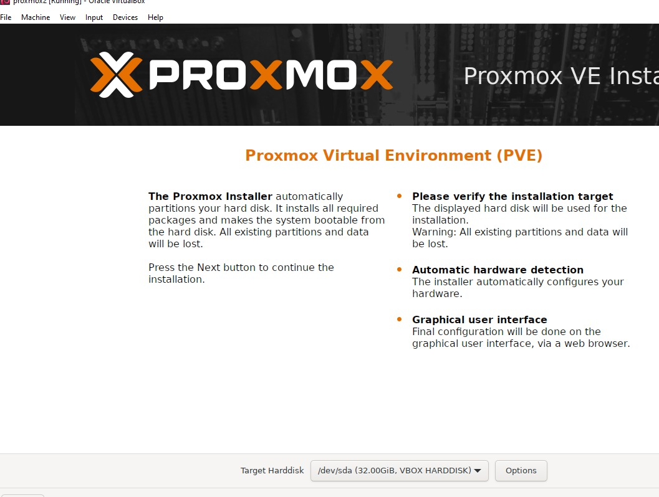

1. Selanjutnya ,atur lokasi ,zona waktu, dan tata letak keyboard lalu Next.

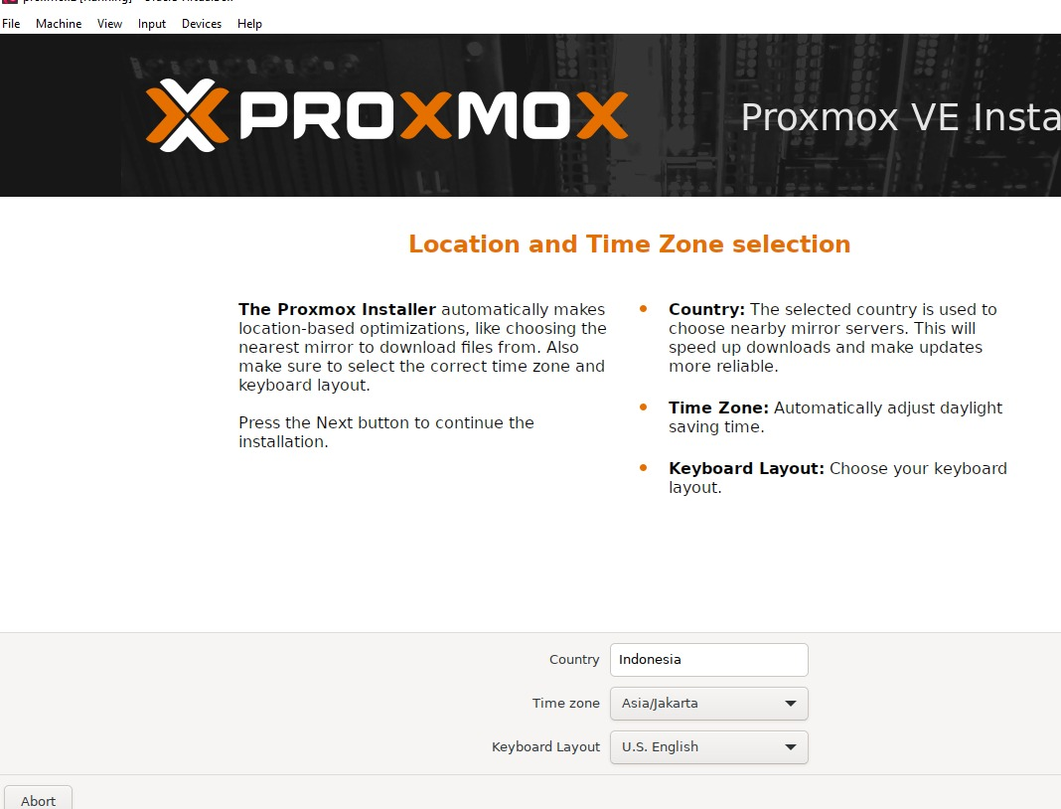

1. Buat **kata sandi yang kuat** , ketik ulang kata sandi untuk mengonfirmasi dan ketik alamat email untuk pemberitahuan administrator sistem.

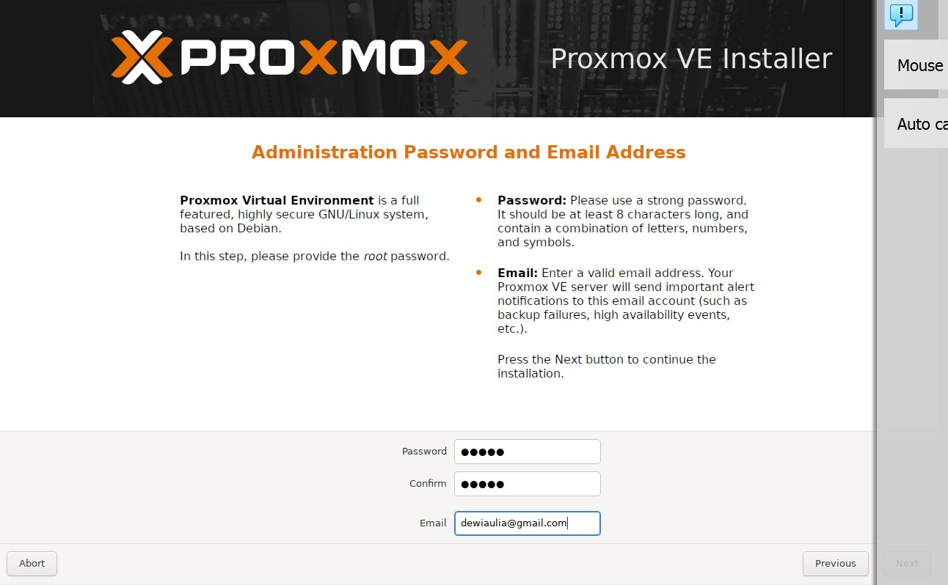

1. Menyiapkan konfigurasi jaringan.Pilih antarmuka , nama host untuk server , alamat IP yang tersedia , gateway default dan server DNS lalu Next , tunggu proses selesai.

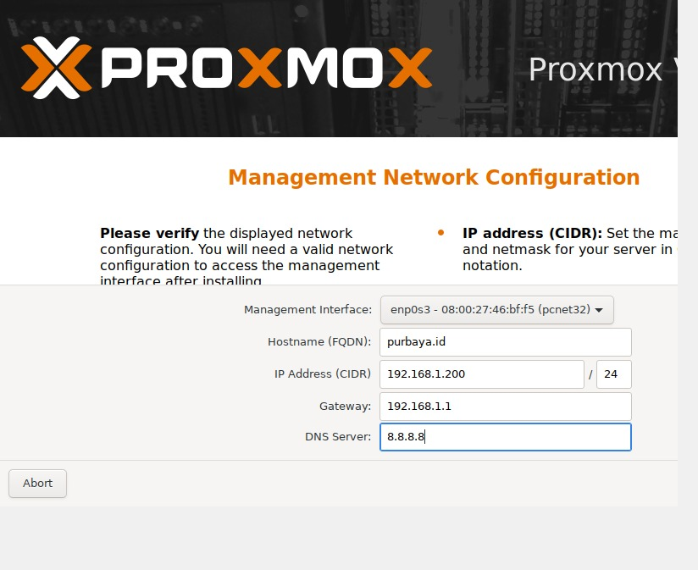

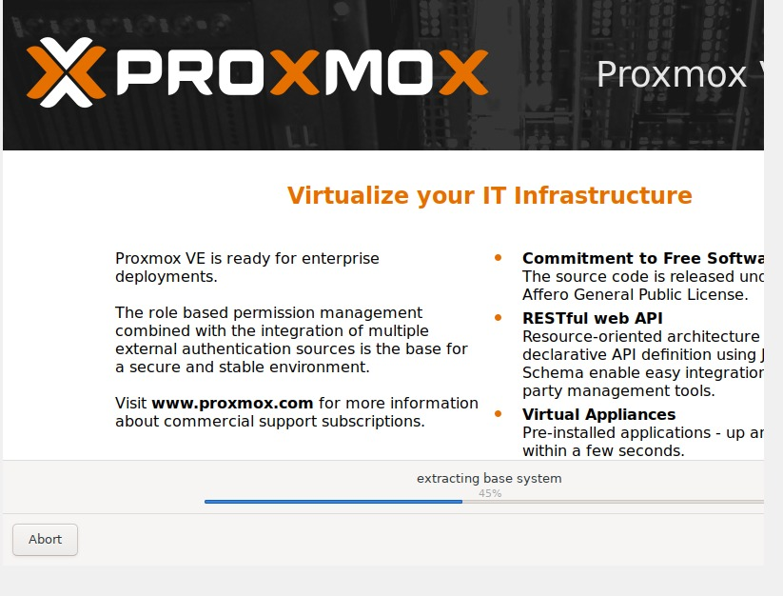

1. Masuk ke Storage , Remove iso yang telah dimasukkan lalu ok.Mulai **start** lagi.

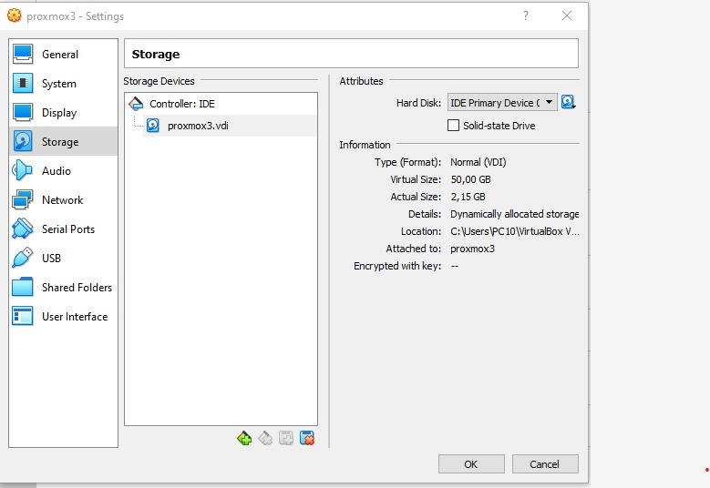

1. Selanjutnya , pesan selamat datang Proxmox VE akan muncul .Pesan tersebut berisi alamat IP yang memuat Proxmox.

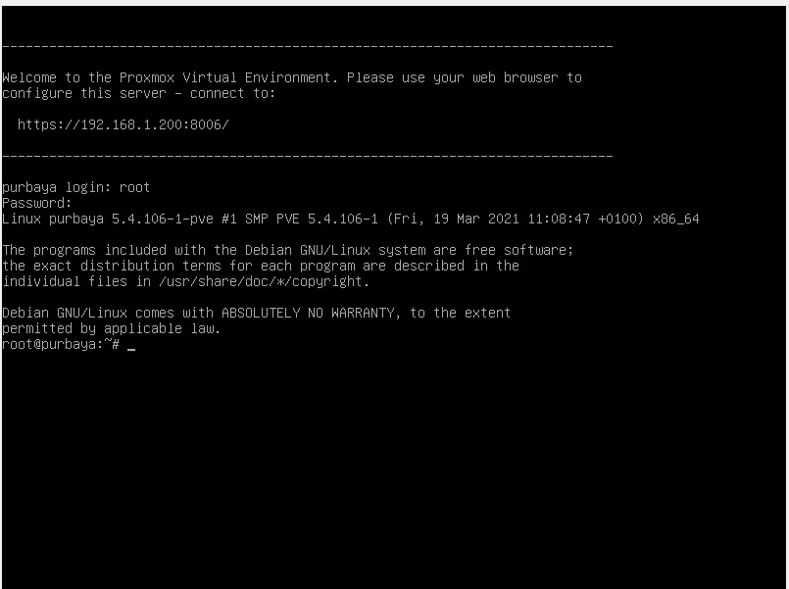

1. Langkah selanjutnya masuk ke **Control Panel** cari **VirtualBox Host-Only Network** lalu klik , pilih **Properties** pilih **Internet Protocol Version 4 (TCP/Ipv4)** klik 2 kali masukkan IP

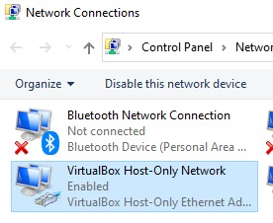

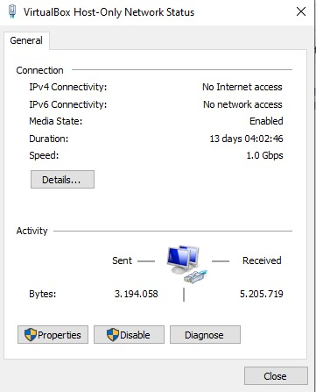

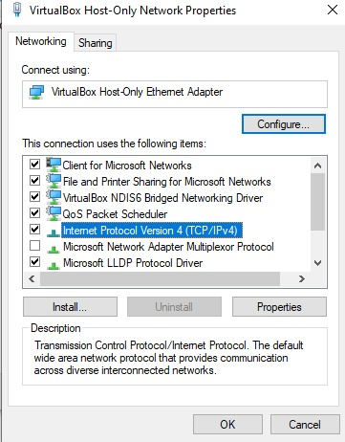

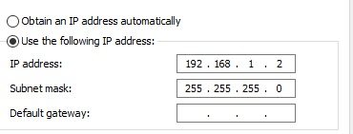

1. Langkah selanjutnya masuk ke Network , pilih adapter 1 seperti gambar dibawah ini.

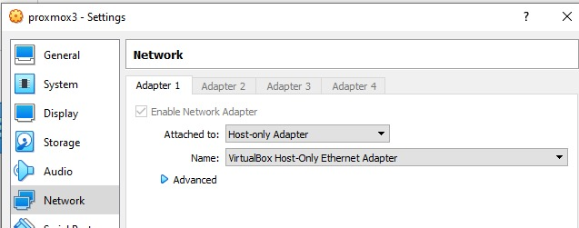

1. Selanjutnya arahkan alamat IP (yang ada di cara 13) tersebut di peramban web pilihan.

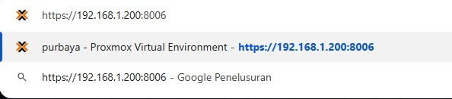

1. Setelah menavigasi ke alamat IP yang di perlukan , mungkin melihat pesan peringatan bahwa halaman tersebut tidak aman karena Proxmox VE menggunakan sertifikat SSL yang ditandatangani sendiri. Klik tautan IP untu melanjutkan ke antarmuka manajemen web Proxmox.

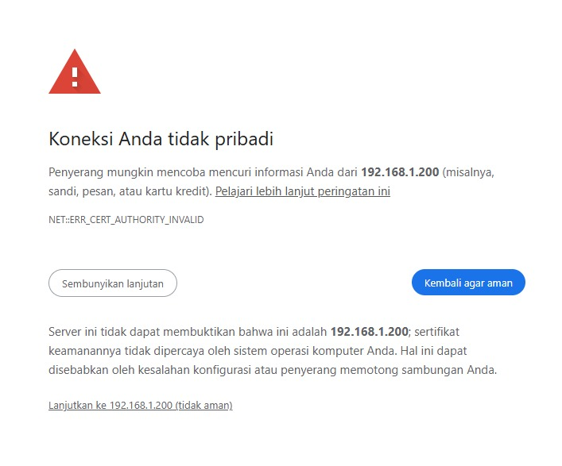

1. Untuk mengakses antarmuka , masuklah sebagai root dan berikan kata sandi yang di tetapkan saat menginstal Proxmox.

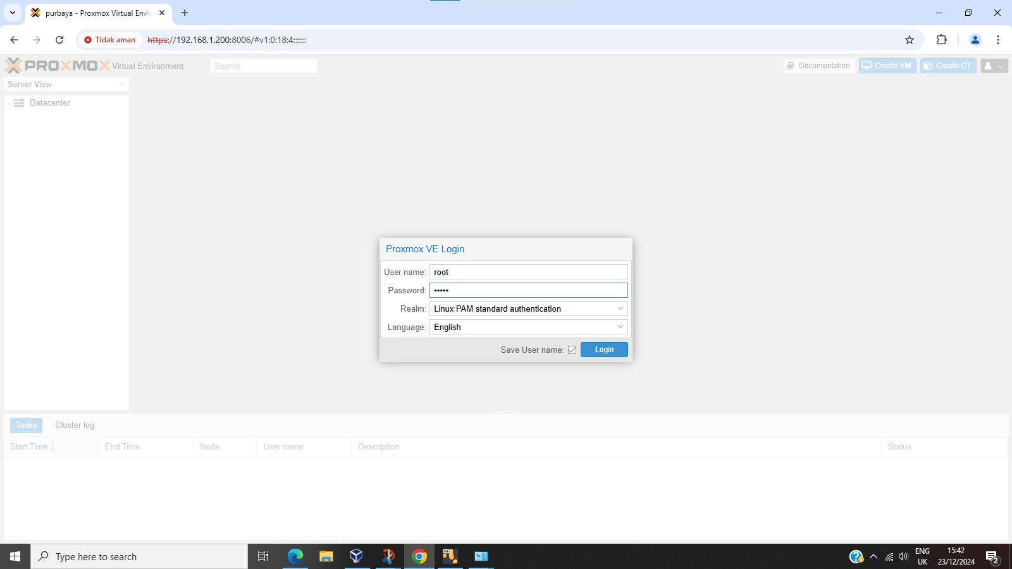

1. Kotak dialog akan muncul yang menyatakan tidak ada langganan yang valid untuk server tersebut. Proxmox menawarkan layanan tambahan opsional yang dapat di langgani. Untuk mengabaikan pesan tersebut , klik **OK**.
2. Setelah itu masuk ke local (purbaya) klik ISO images lalu pilih upload,masukkan file ubuntunya klik upload.

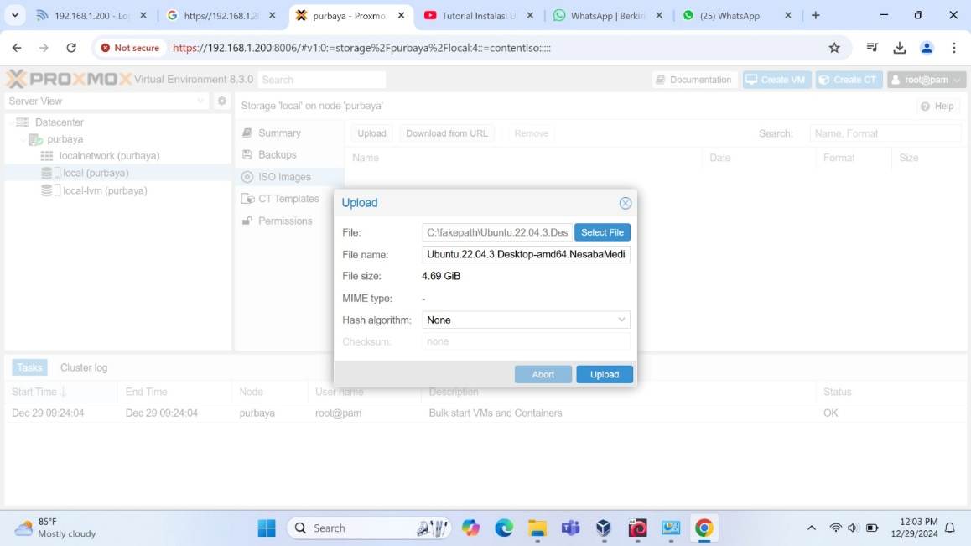

1. Langkah berikutnya klik **Create VM** yang terletak dibagian atas.

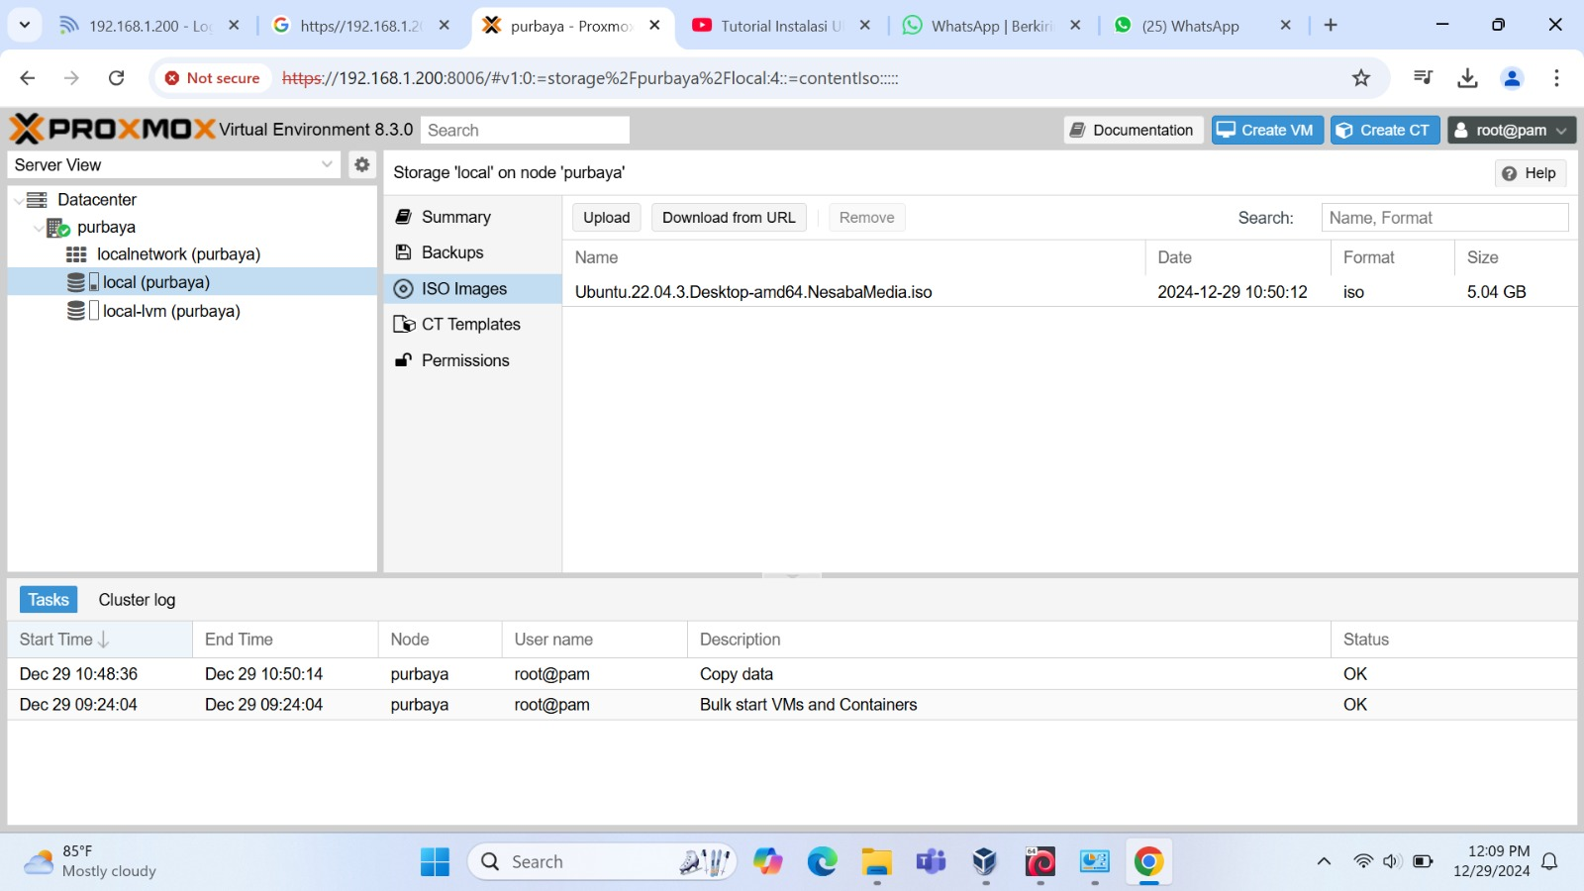

1. Proxmox memuat tab konfirmasi yang merangkum opsi VM yang dipilih.

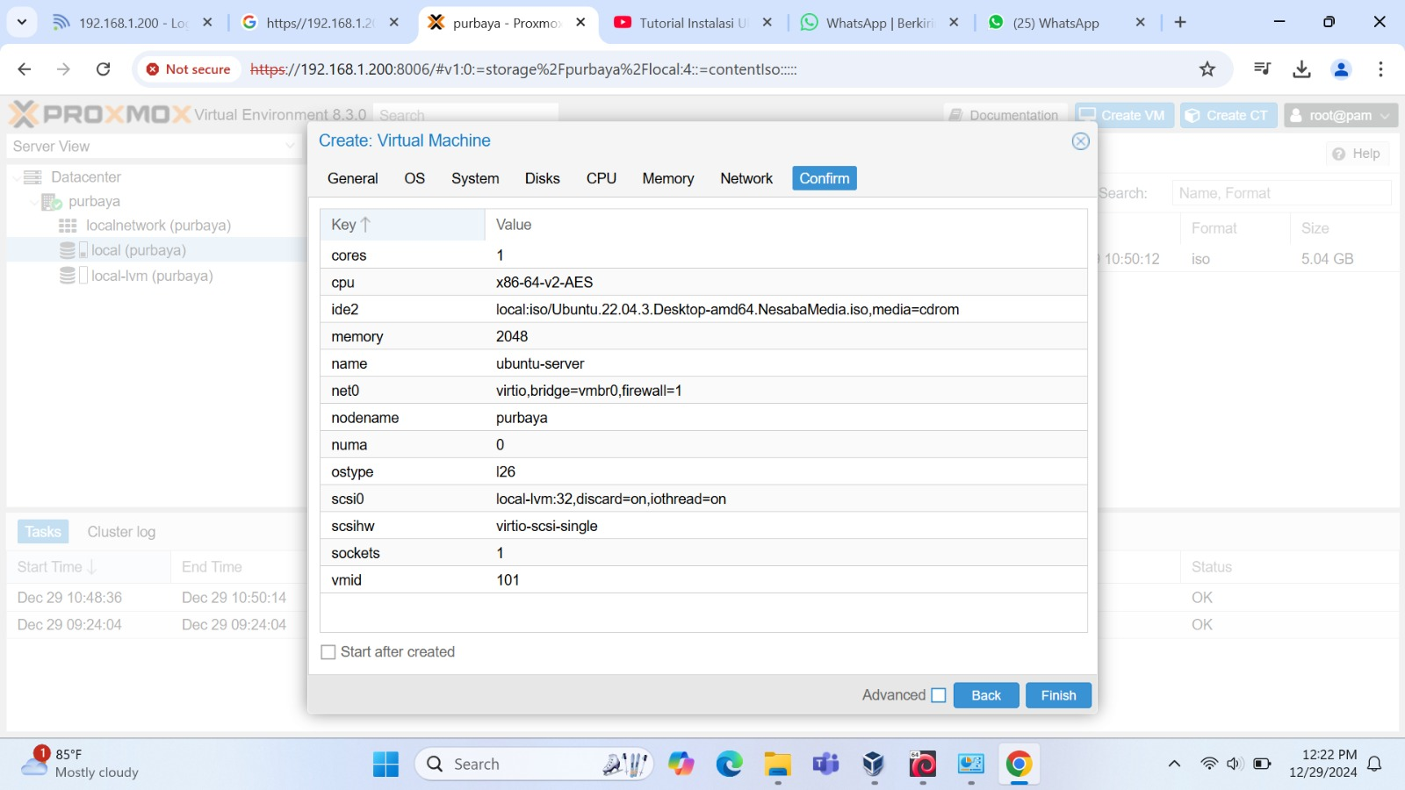

1. Masuk ke **101 ubuntu-server** yang tadi telah dibuat,klik options hilangkan centang.

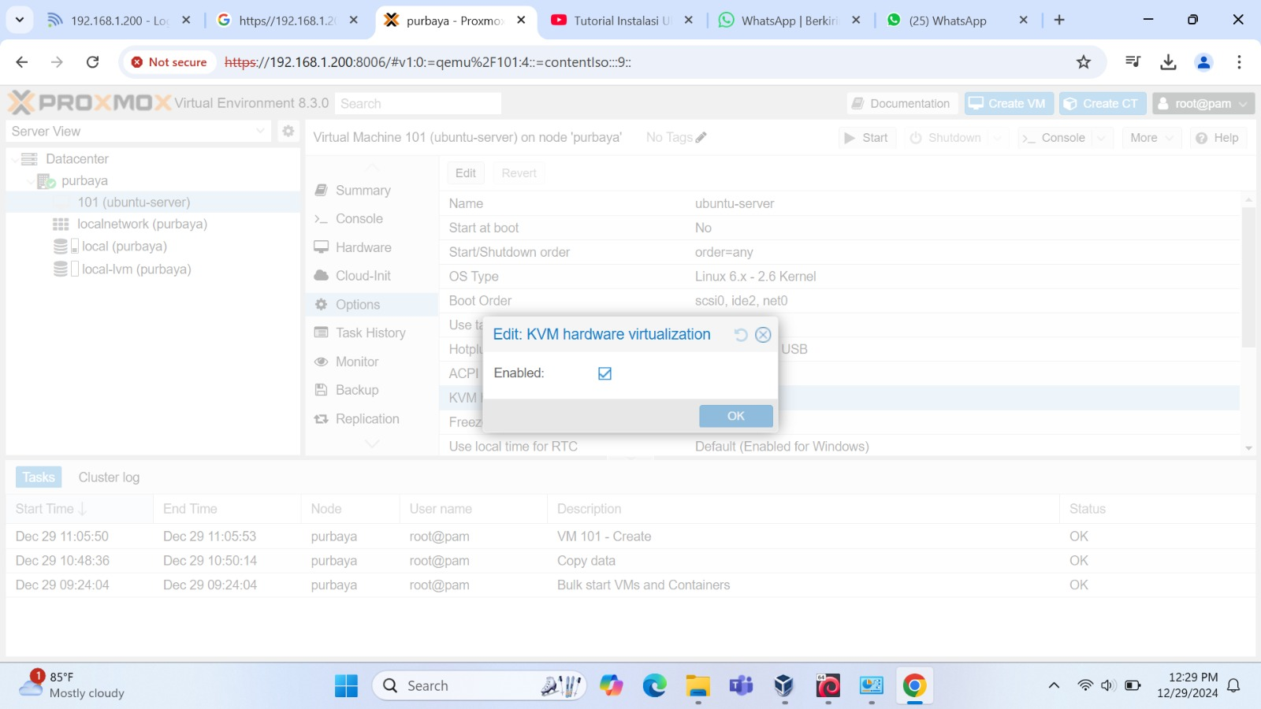

1. Selanjutnya klik **console** lalu klik **Start Now**.

